Acidez estomacal
Es una sensación de ardor en la parte inferior del pecho, acompañada por un gusto agrio o amargo en la garganta y la boca. Por lo general, se produce después de haber comido mucho o mientras se está acostado. La sensación puede durar algunos minutos o algunas horas.
- Causas
Cuando los alimentos pasan de la boca al esófago. Para entrar al estómago, los alimentos deben atravesar una abertura entre el esófago y el estómago. Esta abertura actúa como una compuerta que permite que los alimentos pasen al estómago.
Por lo general, esta abertura se cierra tan pronto como pasan los alimentos. No obstante, si no se cierra por completo, el ácido del estómago puede atravesar la abertura y pasar al esófago. Esto se llama reflujo. El ácido estomacal puede irritar el esófago y provocar acidez estomacal.
La hernia de hiato también puede provocar acidez estomacal. La hernia de hiato es una afección en la cual se empuja parte del estómago a través del diafragma (la pared muscular entre el estómago y el pecho) y llega al pecho. A veces, esto provoca acidez estomacal.
- Síntomas
- Eructos frecuentes.
- Sensación de aire atrapado en el esófago.
- Ardor en la laringe.
- Dolor en la boca del estómago y a veces en la parte posterior al esternón.
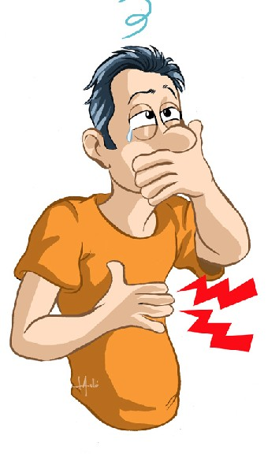
- Prevención
- Comer entre, al menos, 2 y 3 horas antes de acostarse.
- No fumar
- No tener sobrepeso.
- No comer en exceso.
- Comer alimentos altos en proteínas y bajos en grasa.
- Evitar la ropa y los cinturones ajustados.
- Evitar tomar bebidas e ingerir alimentos que puedan irritar la mucosa del estómago como: alimentos fritos o muy grasosos, chocolate, menta , alcohol, café, bebidas gaseosas, jugos o frutas cítricas, salsa de tomate y mostaza.

- Tratamiento
Prevenir la producción de ácido del estómago o neutralizarlo. Algunos medicamentos reducen la cantidad de ácido producido en el estómago y ayudan a prevenir el ardor. Otros neutralizan el pH del ácido del estómago aliviando los síntomas rápidamente.
Referencias
http://familydoctor.org/familydoctor/es/diseases-conditions/heartburn/treatment.html

